International School

API Design & Integration Document
Course: System Integration Practices
Project Title: Integrated HR & Payroll Dashboard System for Company X
Case Study: 3–4 (Backend API Development & Security Integration)
Version: 1.0
Date: [Insert Date]
Group: [Enter Group Name / Group Number]
Semester: 2 – Academic Year 2024–2025
Instructor: MSc. Nguyen Dang Quang Huy
Team Members:
Name | Student ID
Hoang, Tran Thi Khai | 27205621505
Hung, Truong Thanh | 27211240268
Lich, Huynh Ngoc | 27211201526
Manh, Nguyen Tien | 27211238929
Sung, Quoc Hoang Lam | 27211200383

Approved by
MSc Huy, Nguyen Dang Quang
Group Project - Instructor:

Name Signature Date

Da Nang 05/2025
Project Acronym | HRD
Project Title | Company X – Integrated HR & Payroll Management Dashboard
Start Date | 17 April 2024 | End Date | 20 August 2024
Lead Institution | International School, Duy Tan University
Role | Name | Email |  | Phone
Project Mentor | Nguyen Dang Quang Huy
 | Nguyen Thanh Nhan | hashayi147@gmail.com |  | 0379740995
 | Phan Quang Tuan | tuanphana202@gmail.com |  | 0866103702
 | Tran Thi Thu Hong | Ttthuhong123@gmail.com |  | 0833282777

DOCUMENT NAME
Document Title | API Design & Integration Document
Reporting Period | 17– April - 2024
Author(s) | Phan Quang Tuan  Tran Thi Thu Hong  Nguyen Thanh Nhan
Role | Developer
Date | 17/04/2024 | File name | 5. API Design & Integration Document (IEEE 1016).docx

DOCUMENT APPROVALS
Document Approvals: The following signatures are required for approval of this document.
Mentor | Huy, Nguyen Dang Quang | Signature:
 |  | Date:
 |  | Date:
Team member(s) | Nhan, Nguyen Thanh | Signature:
 |  | Date:
 | Tuan, Phan Quang | Signature:
 |  | Date:
 | Hong, Tran Thi Thu | Signature:
 |  | Date:

TABLE OF CONTENTS

1. Introduction

1.1 Purpose of the Document
Tài liệu này mô tả chi tiết thiết kế API và kiến trúc tích hợp của Hệ thống Dashboard Tích hợp HR & Payroll cho Công ty X.
Các API được xây dựng nhằm cho phép giao tiếp giữa Dashboard frontend và hai hệ thống backend cơ sở dữ liệu: HUMAN_2025 (SQL Server) và PAYROLL (MySQL). Hệ thống API đóng vai trò là lớp trung gian (middleware) xử lý đồng bộ dữ liệu hai chiều, đảm bảo tính nhất quán và chính xác của dữ liệu giữa hai hệ thống.
Tài liệu này hướng đến các đối tượng: nhà phát triển (developers), người kiểm thử (testers), và giảng viên hướng dẫn (project supervisors) để hiểu rõ cấu trúc API, mô hình bảo mật và logic tích hợp.

1.2 Scope
Phạm vi của hệ thống API bao gồm:
- Employee Management: CRUD nhân viên, tìm kiếm, lọc, đồng bộ dữ liệu nhân viên giữa HUMAN và PAYROLL.
- Department & Position Management: Quản lý phòng ban, chức vụ và đồng bộ sang PAYROLL.
- Payroll Integration: Xem chi tiết lương, lịch sử lương, điều chỉnh lương.
- Attendance Management: Xem chấm công, gửi yêu cầu nghỉ phép, duyệt nghỉ phép.
- Reporting: Báo cáo nhân sự, lương, cổ tức, Dashboard KPI.
- Security: Xác thực JWT, phân quyền RBAC, audit logging.
Phạm vi không bao gồm: Tích hợp với hệ thống ERP/CRM bên thứ ba, phát triển ứng dụng di động, thay đổi cấu trúc database gốc.

1.3 References
- IEEE Std 1016-2009 – Software Design Description
- IEEE Std 830-1998 – Software Requirements Specification
- Case Study 3 & 4 Documents (System Integration Practices, 2025)
- Flask RESTful / ASP.NET Web API Documentation (2024)
- JWT Authentication Standard (RFC 7519)

2. System Overview

2.1 System Context
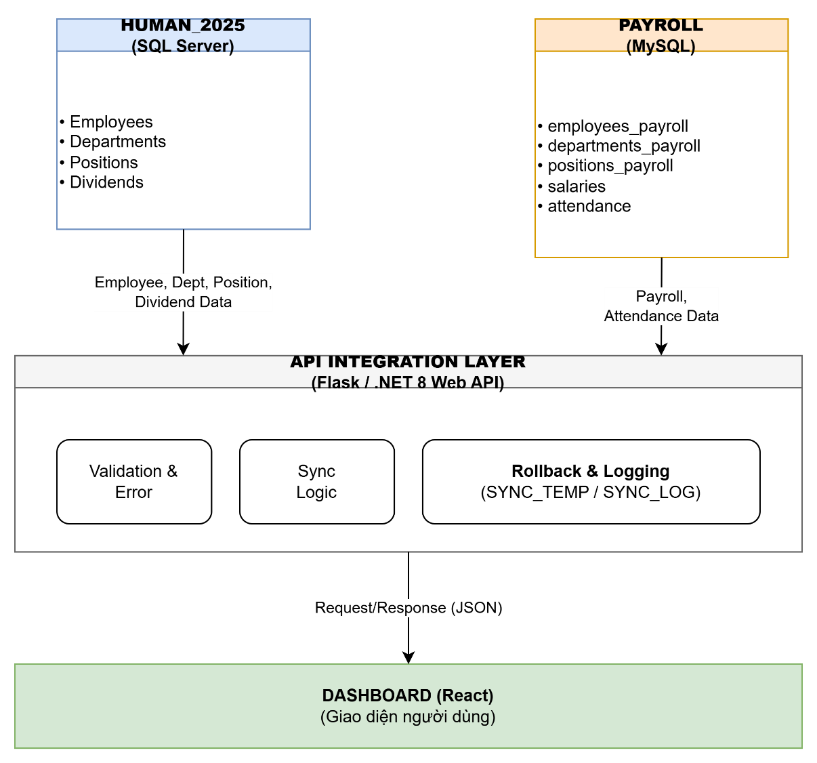

2.2 Architecture Overview
API tuân theo kiến trúc 3-layer (three-tier architecture):
- Presentation Layer (Controller): Nhận request từ client, gửi response JSON qua REST API endpoints.
- Business Logic Layer (Service): Xử lý validation, logic đồng bộ, rollback, và ghi log.
- Data Access Layer (Repository): Kết nối đến cả hai database (SQL Server và MySQL) sử dụng ORM hoặc direct SQL queries.
Frameworks Supported:
- Python: Flask / FastAPI + SQLAlchemy
- C#: ASP.NET Core Web API + Entity Framework Core

3. API Design Specification

3.1 API Naming Convention

Mục đích: Quy định cách đặt tên API.

Ví dụ Nguyên tắc REST
Method | Meaning
GET | Read
POST | Create
PUT | Update
DELETE | Delete
Nguyên tắc đặt tên:
- Sử dụng danh từ số nhiều cho collections: /employees, /departments
- Sử dụng dash (-) thay vì underscore (_)
- Version được đặt trong URL: /api/v1/
Base URL example: https://api.companyx-hrpayroll.com/v1/

3.2 Authentication & Authorization
1️ Authentication(JWT Token)
- Login Endpoint: POST /api/v1/auth/login
- Request Body: { "username": "hr_manager", "password": "******" }
- Response: { "token": "eyJhbGciOiJIUzI1NiIs...", "expires_in": 3600 }
- Token có thời gian hết hạn: 30-60 phút
- Client gửi token trong header: Authorization: Bearer <token>
2️ Authorization
- Role Based Access Control (RBAC)
Role | Permission
Admin | Full access to all endpoints
HR Manager | Manage employees, departments, positions, leave requests
Payroll Manager | Manage payroll, salary, attendance
Employee | View own info, own salary, submit leave requests
Luồng xác thực:
- User login → API verify credentials → JWT token issued
- Client sends token in header (Authorization: Bearer <token>)
- Middleware validates token và kiểm tra role
- Nếu hợp lệ, request được xử lý; nếu không, trả về 401/403

4. API Endpoint Specifications
No. | Endpoint | Method | Description | Request Parameters | Response (Success) | Authorization
1 | /auth/login | POST | Đăng nhập, nhận JWT token | {"username":"string","password":"string"} | {"token":"jwt_token","expires_in":  3600} | Public
2 | /auth/logout | POST | Đăng xuất, hủy token | None | {"message":"Logged out"} | Any
3 | /employees | GET | Lấy danh sách nhân viên | ?page=1&limit=10&dept_id=3 | [{"EmployeeID":101,"FullName":"...",...}] | HR, Admin
4 | /employees/{id} | GET | Lấy chi tiết nhân viên | id (path parameter) | {"EmployeeID":101,"FullName":"...",...} | HR, Admin, Employee (own)
5 | /add-employee | POST | Thêm nhân viên mới, đồng bộ sang PAYROLL | {"EmployeeID":101,"FullName":"...",...} | {"status":"success","message":"..."} | HR, Admin
6 | /update-employee/{id} | PUT | Cập nhật nhân viên, đồng bộ sang PAYROLL | id + request body | {"status":"success","message":"..."} | HR, Admin
7 | /delete-employee/{  id} | DELETE | Xóa nhân viên (kiểm tra ràng buộc) | id (path parameter) | {"status":"success","message":"..."} | HR, Admin
8 | /payroll | GET | Lấy danh sách bảng lương | ?month=03&year=2026&dept_id=3 | [{"EmployeeID":101,"BaseSalary":...}] | Payroll, Admin
9 | /salary/{id}/details | GET | Lấy chi tiết lương + cổ tức (gộp 2 DB) | id + ?month=03&year=2026 | {"EmployeeID":101,"BaseSalary":...,"Dividends":...} | Payroll, Admin, Employee (own)
10 | /salary/{id}/history | GET | Lấy lịch sử lương theo tháng | id | [{"Month":"03/2026","NetSalary":...}] | Payroll, Admin, Employee (own)
11 | /update-salary/{id} | PUT | Điều chỉnh lương, thưởng, khấu trừ | {"BaseSalary":16000000,"Bonus":...} | {"status":"success","message":"..."} | Payroll, Admin
12 | /attendance | GET | Lấy dữ liệu chấm công | ?month=03&year=2026&emp_id=101 | [{"WorkDay":22,"LeaveDays":1,"AbsentDays":0}] | Payroll, Admin, Employee (own)
13 | /attendance/leave | POST | Gửi yêu cầu nghỉ phép | {"EmployeeID":101,"StartDate":"...","EndDate":"..."} | {"status":"success","request_id":1001} | Employee
14 | /attendance/leave/{id} | PUT | Duyệt/Từ chối nghỉ phép | id + {"status":"approved","reason":"..."} | {"status":"success","message":"..."} | HR, Admin
15 | /departments | GET | Lấy danh sách phòng ban | None | [{"DepartmentID":1,"DepartmentName":"..."}] | HR, Admin
16 | /departments/sync | POST | Đồng bộ danh mục phòng ban sang PAYROLL | [{"PositionID":1,"PositionName":"..."}] | {"status":"success","synced_count":10} | HR, Admin
17 | /positions | GET | Lấy danh sách chức vụ | None | [{"PositionID":1,"PositionName":"..."}] | HR, Admin
18 | /positions/sync | POST | Đồng bộ danh mục chức vụ sang PAYROLL | [{"PositionID":1,"PositionName":"..."}] | {"status":"success","synced_count":10} | HR, Admin
19 | /reports/dashboard | GET | Dữ liệu tổng hợp cho Dashboard | None | {"total_employees":150,"total_payroll":...} | All
20 | /reports/hr | GET | Xuất báo cáo nhân sự (Excel/PDF) | ?format=excel&dept_id=3 | File download | HR, Admin
21 | /reports/payroll | GET | Xuất báo cáo lương (Excel/PDF) | ?format=excel&month=03&year=2026 | File download | Payroll, Admin
22 | /reports/dividend | GET | Xuất báo cáo cổ tức | ?year=2026 | [{"EmployeeID":101,"DividendAmount":...}] | Admin, Finance
23 | /alerts | GET | Lấy danh sách cảnh báo | ?type=anniversary&status=unread | [{"AlertID":1,"Message":"..."}] | HR, Admin
24 | /alerts | POST | Ghi nhận cảnh báo | {"type":"anniversary","employee_id":101} | {"status":"success","alert_id":1} | System
25 | /audit-logs | GET | Lấy nhật ký hoạt động | ?user_id=1&action=login&from_date=... | [{"LogID":1,"Action":"LOGIN",...}] | Admin

5. Data Synchronization Logic

Mục đích: Giải thích cách đồng bộ dữ liệu giữa các database.
Trong dự án này có: SQL Server, mySQL

5.1 Synchronization Scenarios
- Add Employee:
  - When a new employee is added to HUMAN automatically insert into PAYROLL.
  - Rollback if PAYROLL insertion fails.
- Update Employee:
  - Update name, position, department in both databases.
  - If salary structure changes, update PAYROLL salary record.
- Delete Employee:
  - Allowed only if employee has no payroll or dividend data.
- Sync Department:
  - When a department is added/updated/deleted in HUMAN, automatically synchronize to departments_payroll in PAYROLL.
  - Rollback if PAYROLL synchronization fails.
- Sync Position:
  - When a position is added/updated/deleted in HUMAN, automatically synchronize to positions_payroll in PAYROLL.
  - Rollback if PAYROLL synchronization fails.
- Approve Leave:
  - When a leave request is approved, automatically update attendance.LeaveDays in PAYROLL.
  - Reject if leave days exceed annual limit (12 days/year).

5.2 Workflow

POST /add-employee

Step 1: Validate mandatory fields (EmployeeID, FullName, DepartmentID, PositionID, BaseSalary).

Step 2: Check duplicate EmployeeID in HUMAN_2025.

Step 3: Insert data into HUMAN (SQL Server).

Step 4: Get the newly created EmployeeID.

Step 5: Synchronize to PAYROLL (MySQL) - insert into employees_payroll table.

Step 6: If error in step 5, rollback SQL Server transaction and log error to SYNC_LOG.

Step 7: If success, commit transaction and return success response.

POST /update-employee/{id}

Step 1: Validate EmployeeID exists in HUMAN_2025.

Step 2: Update data in HUMAN (SQL Server).

Step 3: Synchronize changes to PAYROLL (MySQL) - update employees_payroll table.

Step 4: If error in step 3, rollback SQL Server transaction and log error to SYNC_LOG.

Step 5: If success, commit transaction and return success response.

PUT /update-salary/{id}

Step 1: Validate EmployeeID exists in PAYROLL (salaries table).

Step 2: Validate input values (BaseSalary, Bonus, Deductions must be >= 0).

Step 3: Calculate NetSalary = BaseSalary + Bonus - Deductions.

Step 4: Update salary data in PAYROLL (MySQL).

Step 5: Log the change to Audit Log (old values, new values, reason, user).

Step 6: Return success response.

DELETE /delete-employee/{id}

Step 1: Validate EmployeeID exists in HUMAN_2025.

Step 2: Check if employee has payroll records in PAYROLL (salaries table).

Step 3: Check if employee has dividend records in HUMAN_2025 (Dividends table).

Step 4: If any records exist, return 409 Conflict with warning message.

Step 5: If no records, delete employee from HUMAN_2025.

Step 6: Delete corresponding record from PAYROLL (employees_payroll table).

Step 7: Log the action to Audit Log and return success response.

6. Error Handling & Logging

Mục đích: Quy định cách xử lý lỗi API.

Error Code | Description | Example Response
200 | OK - Thành công | {"status":"success","data":{...}}
201 | Created - Tạo mới thành công | {"status":"success","message":"Employee created"}
400 | Bad Request – Missing fields | { "error": "Missing required data" }
401 | Unauthorized – Invalid token | { "error": "Invalid token" }
403 | Forbidden – Insufficient permission | { "error": "Access denied" }
404 | Not Found – Resource missing | { "error": "Employee not found" }
409 | Conflict – Duplicate record | { "error": "Employee ID already exists" }
500 | Internal Server Error | { "error": "Database connection failed" }
Logs are stored in:
- /logs/api.log for application errors
- /logs/security.log for failed authentications
- /logs/sync.log for synchronization events (SYNC_LOG table)
Audit Log fields:
- LogID, UserID, Action, Resource, ResourceID, Details, IPAddress, CreatedAt

7. Integration and Deployment

7.1 API Gateway & Security

API Gateway (Nginx / Azure API Management):
- Routing requests to appropriate backend services
- Load balancing
- Rate limiting
- SSL/TLS termination

Security rules
- HTTPS enforced on all endpoints (TLS 1.3)
- JWT tokens validated by middleware before reaching controllers
- CORS configured for Dashboard domain only

7.2 Environment Setup

Mô tả các môi trường
Environment | Purpose
Local | Development
Test | Integration testing
Production | Deployment

8. Testing and Validation

Mục đích: Mô tả cách test API.

Các loại test

Test | Tool
API Testing | Postman
Unit Testing | Pytest / MSTest
Integration Testing | Custom scripts
Security Testing | OWASP
Performance Testing | JMeter

Test: POST /add-employee
- Input: Valid Employee JSON
- Expected Result: 201 Created, data synchronized in both DBs
- Actual Result: [To be filled by tester]
- Status: Pass/Fail
Test: POST /add-employee (Duplicate)
- Input: Employee with existing EmployeeID
- Expected Result: 409 Conflict
- Actual Result: [To be filled by tester]
- Status: Pass/Fail

9. Appendix

A. Glossary
Term | Meaning
API | Application Programming Interface
JWT | JSON Web Token
RBAC | Role-Based Access Control
ORM | Object-Relational Mapping
CRUD | Create, Read, Update, Delete
ETL | Extract, Transform, Load
SILC | System Integration Life Cycle

B. References
- IEEE 1016 -- Software Design Description (2009)
- IEEE 830 -- Software Requirements Specification (1998)
- Case Study 3-4 Requirements (System Integration Practices, 2026)
- Flask RESTful / ASP.NET Core Documentation (2025)
- OWASP API Security Top 10 (2024)
- JWT Authentication Standard (RFC 7519)

